DAFTAR RIWAYAT HIDUP

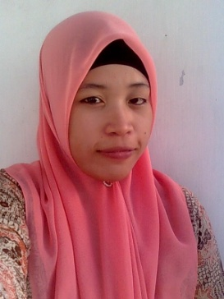
SUSI SUSANTI, Lahir di Enrekang, Pada Tanggal 30 November 1988 , Anak ke enam dari enam bersaudara, dari pasangan Alm. Muh Jarliman dengan ibunda Hasna Wati. Jenjang pendidikan yang ditempuh penulis mulai dari bangku Sekolah Dasar di SD 41 Enrekang pada tahun 1995 dan tamat pada tahun 2001, kemudian penulis melanjutkan pendidikan di SMP Negeri 1 Enrekang pada tahun 2001 dan Tamat pada tahun 2004, Selanjutnya penulis melanjutkan pendidikan di SMA Muhammadiya Enrekang pada tahun 2004 dan Tamat pada tahun 2007. Pada tahun 2007 penulis melanjutkan studi di Program Studi Pendidikan Guru Pendidikan Anak Usia Dini Reguler S1 pada Fakultas Ilmu Pendidikan Universitas Negeri Makassar.

